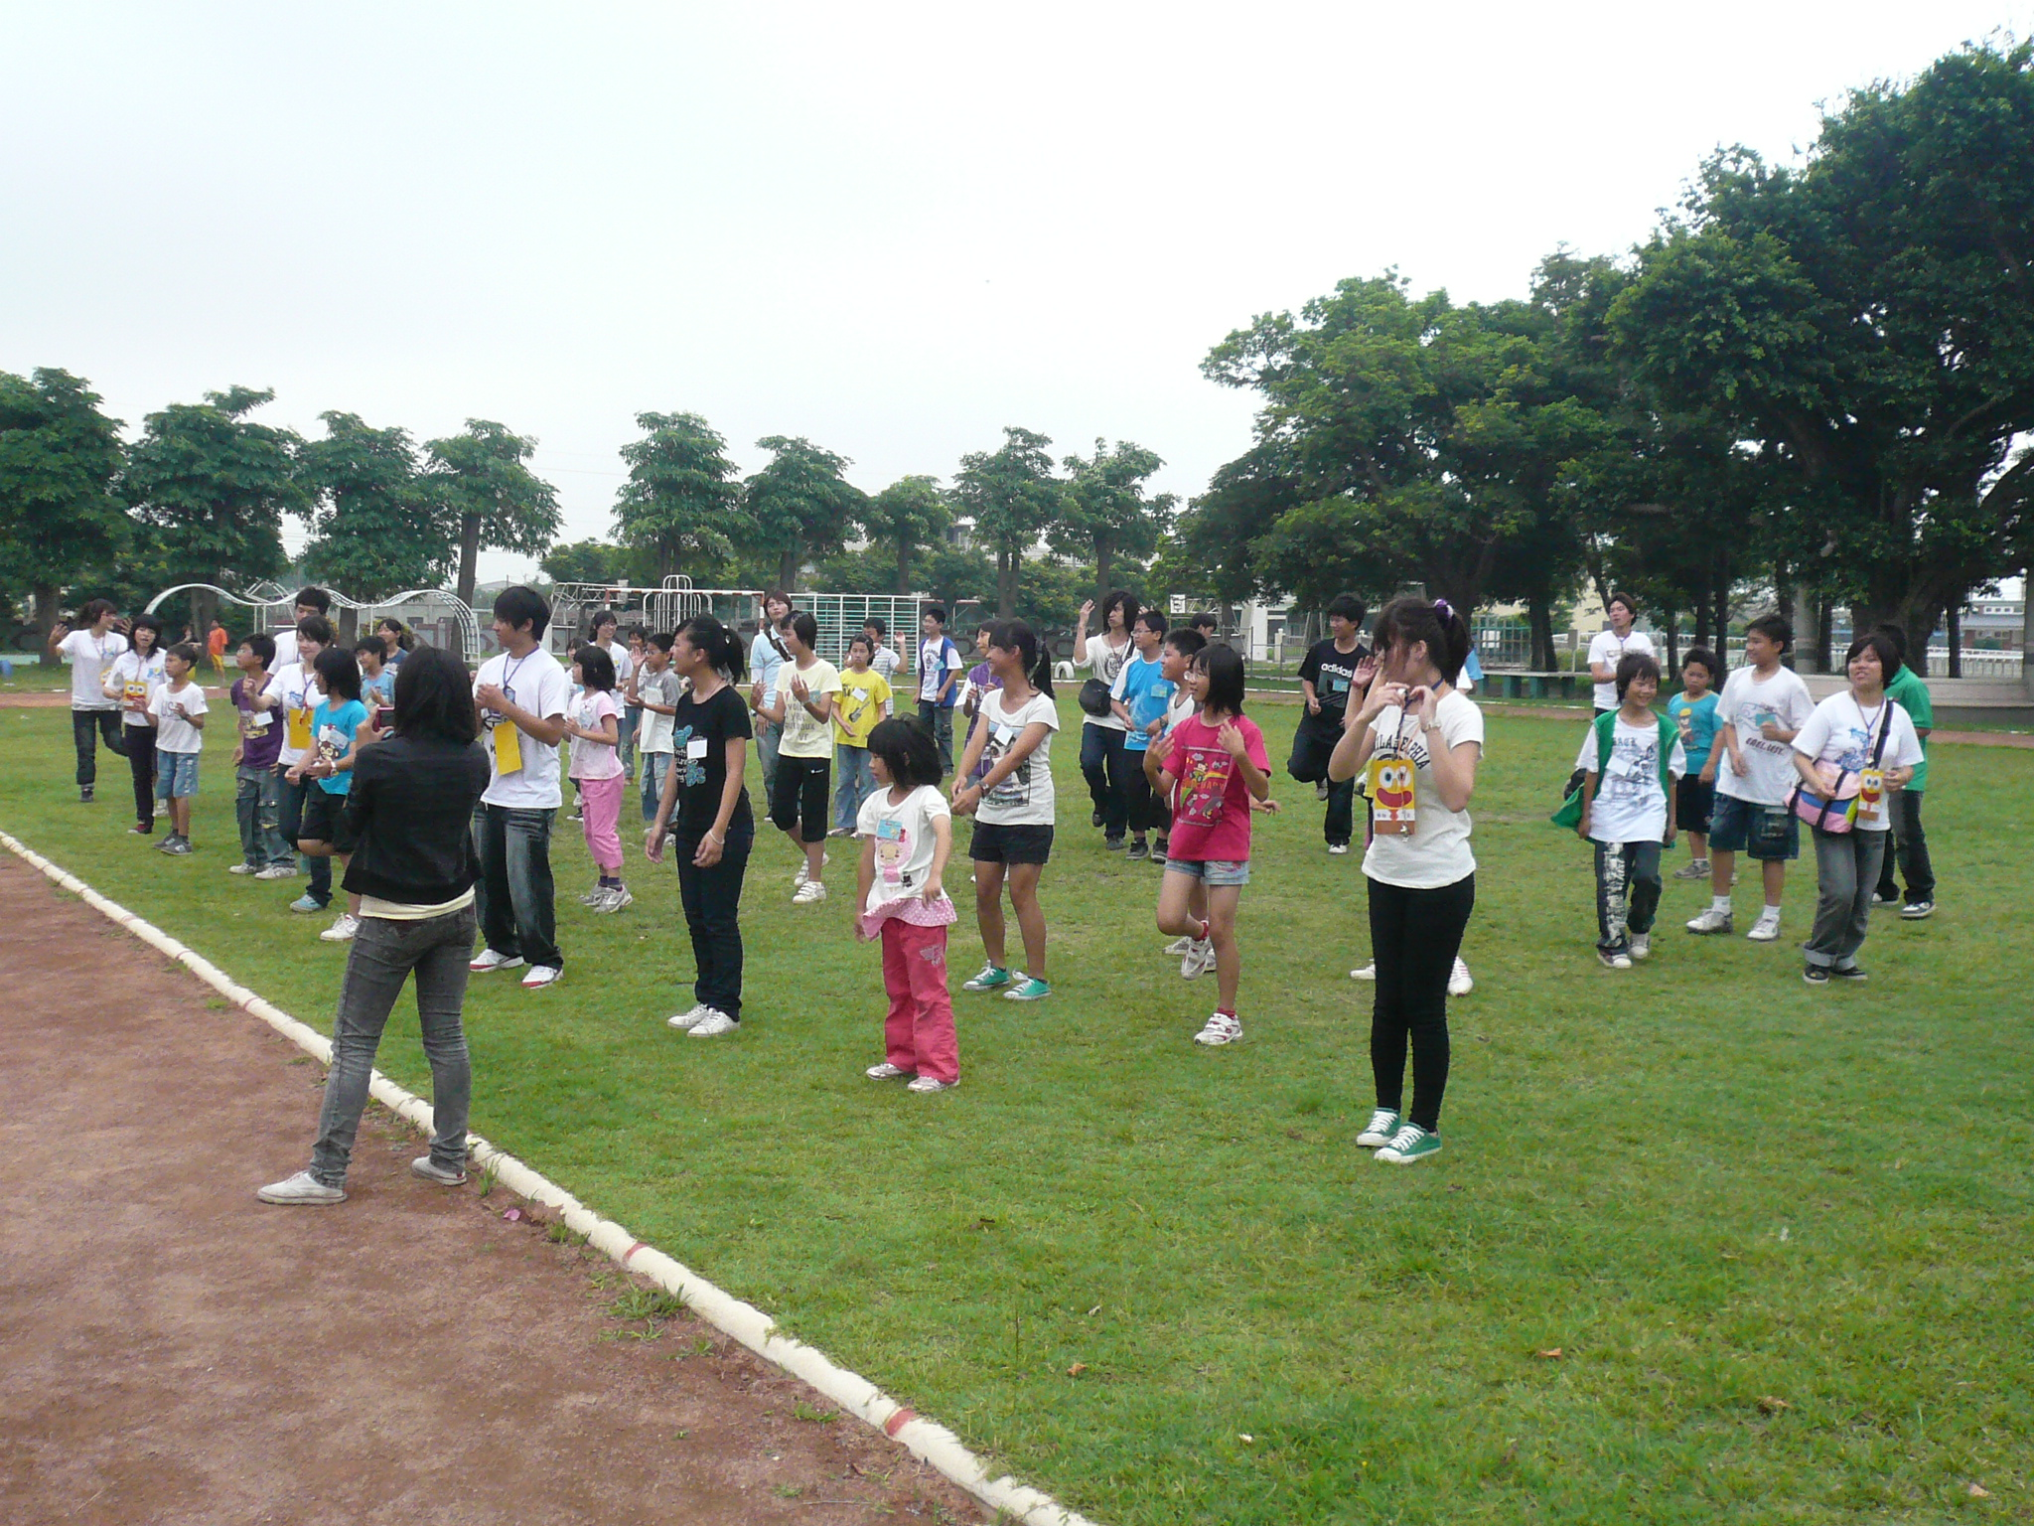
假日安全教育營活動，讓學生有正當的休閒活動
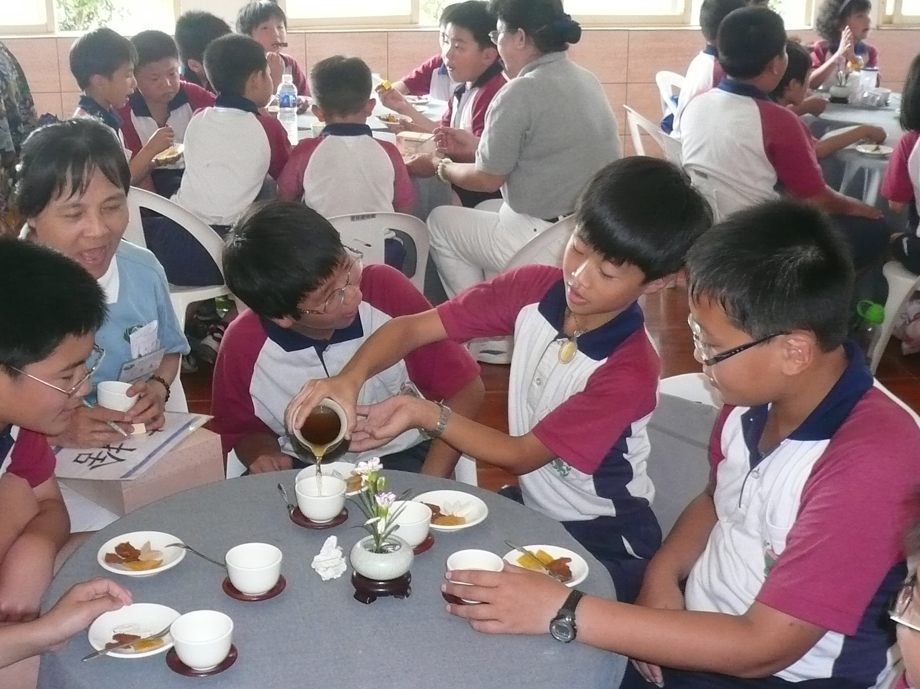
禮儀生活營，讓學生學習向長輩奉茶的禮儀

